**Государственное бюджетное нетиповое образовательное учреждение**

**Санкт- Петербургский городской центр детского технического творчества**

**Диорама «Блокадный ветролет»**

Показанный к 70-летию полного снятия Блокады фильм "Ладога" (который даже не хочется обсуждать), позволил задуматься еще об одной малоизвестной странице обороны Ленинграда, а именно о применении буеров на Дороге жизни и в Финском заливе.

Буер (голл. boeier) - кабина (или платформа), установленная на коньках или колёсах, передвигающаяся по льду или суше с ровным рельефом при помощи парусов и применяемая для спортивных и туристических целей.

Во время Великой Отечественной войны 1941—1945 буера использовались как средство разведки, связи и транспорта, в частности при поддержании связи с осажденным Ленинградом по «Дороге жизни» через Ладожское озеро. 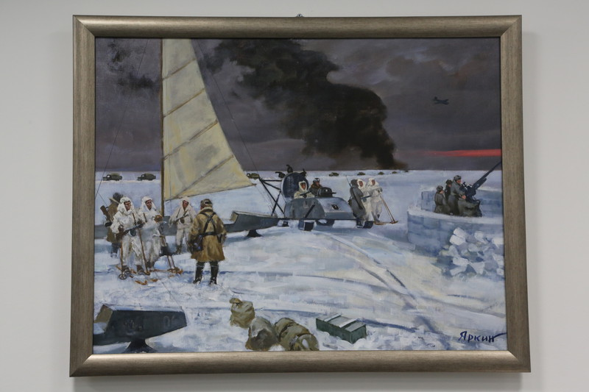

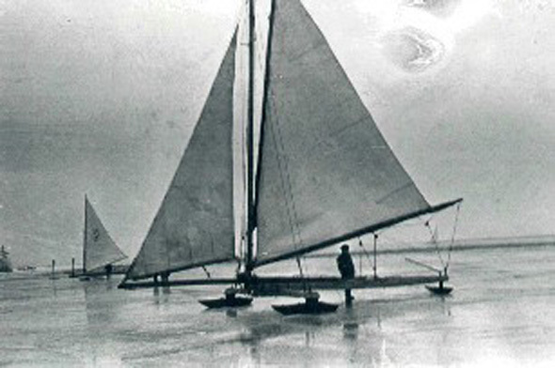 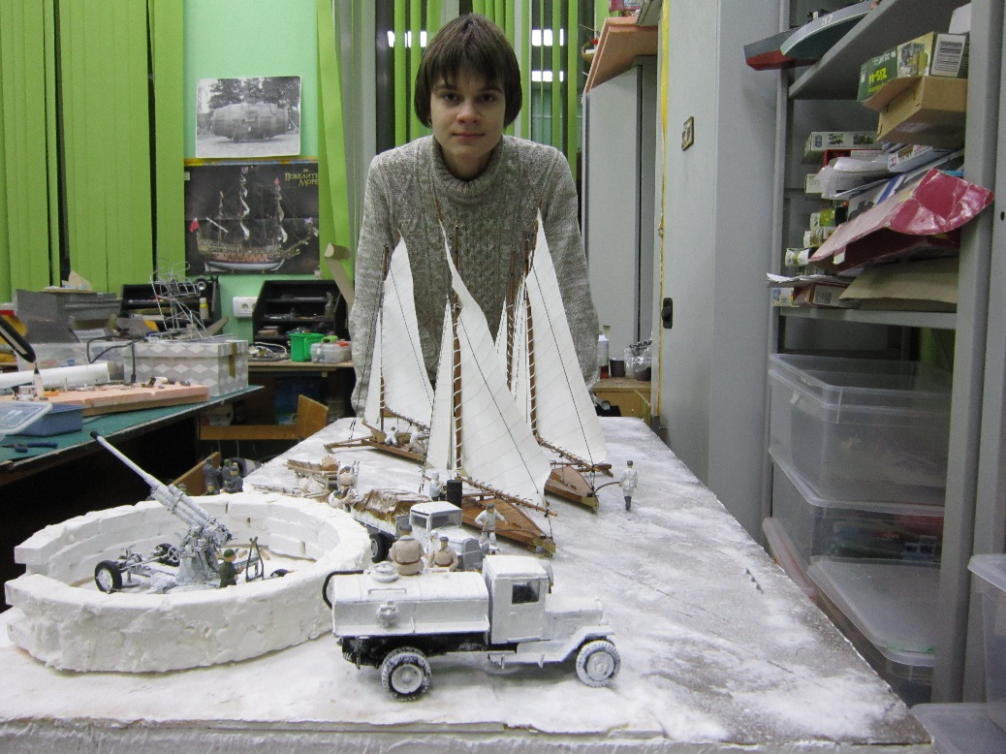

**Куратор: Андреев Константин Анатольевич педагог дополнительного образования ГБНОУ СПБ ГЦДТТ**